**Exercice**

Reproduire l'image :

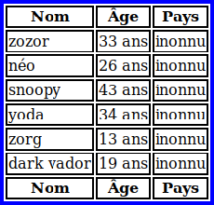

Pour le CSS, le mettre dans une balise style.  
Pour faire le tableau, il faut se servir des balises **thead**, **tfoot** et **tbody**.  
Vous ne devez pas utiliser d'attributs dans cet exercice.